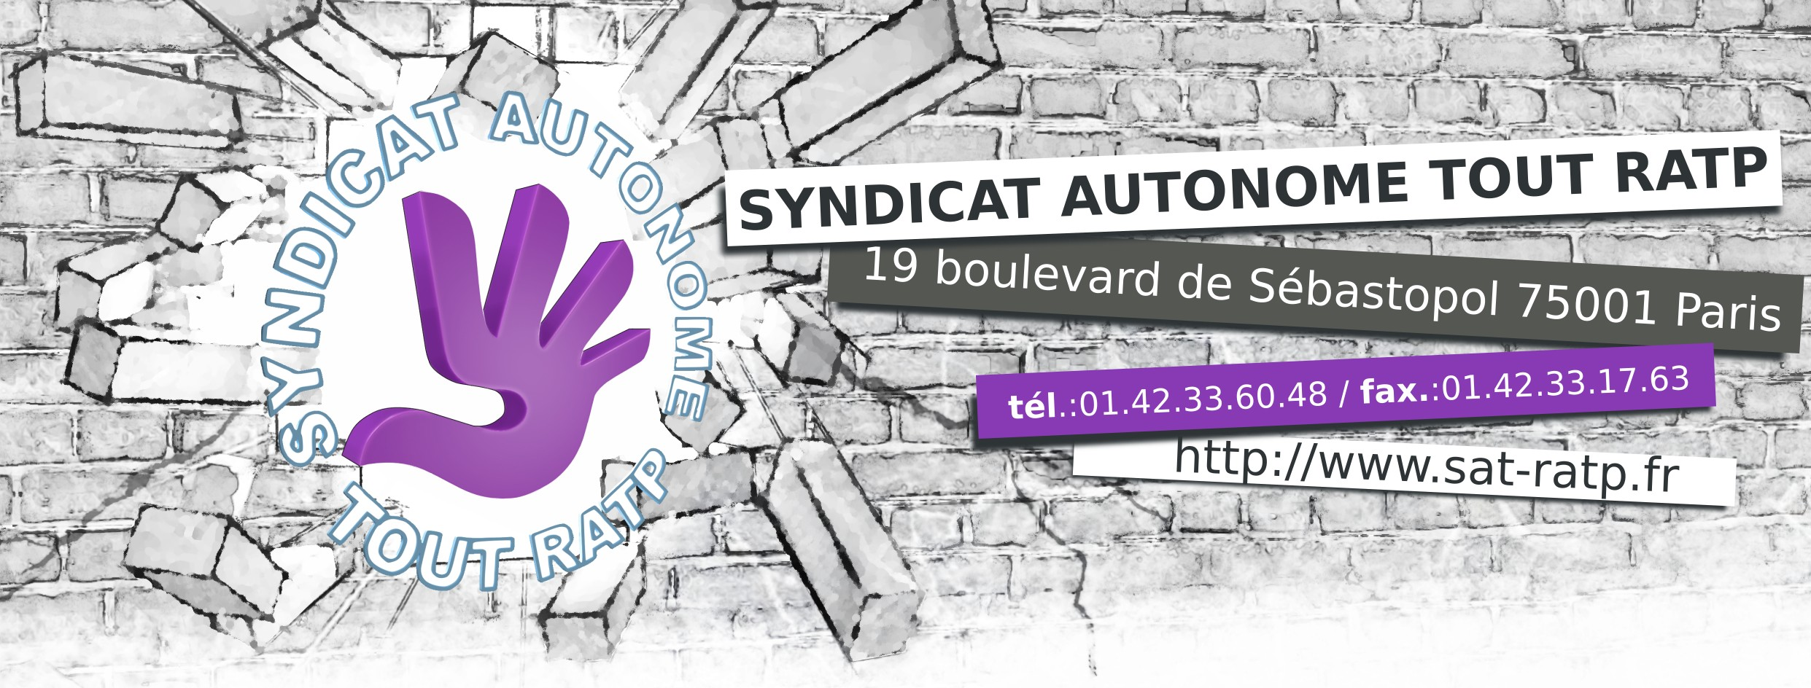

ATTAQUES SANS PRÉCÉDENT DES ÉLUS DU PERSONNEL ET DES REPRÉSENTANTS SYNDICAUX À LA RATP

Depuis de nombreux mois, l’entreprise, plutôt que de prendre ses responsabilités lorsque des manquements graves à ses obligations sont constatés par les élus et/ou représentants syndicaux, les convoque tout simplement en entretien préalable à sanction.

Par ce biais, que cherche-t-elle à faire ?

De notre point de vue, elle espère faire taire toutes oppositions ou contestations pouvant éveiller la conscience du plus grand nombre.

C’est inadmissible, en s’attaquant à la représentation du personnel et/ou syndicale, c’est à l’ensemble des salariés de l’entreprise, qu’elle s’attaque.

L’entreprise à fait le choix de privilégier la production kilométrique au détriment de son obligation de santé et de sécurité vis-à-vis de ses salariés et de ses usagers.

Aujourd’hui, dénoncer le harcèlement, l’acharnement sur les inaptes, la discrimination, le management pathogène et anxiogène etc… (Liste non exhaustive) est lourd de conséquences pour ces lanceurs d’alertes.

A la veille du mouvement du 5 décembre, l’entreprise utilise tous les moyens qu’elle a dans sa sacoche pour intimider les salariés.

Voici venu le temps de la terreur à la RATP !!!

Le SAT-RATP soutiendra comme il se doit, tous les militants investis dans leurs missions et attaqués injustement par une direction en roue libre et obnubilée par la productivité à n’importe quel prix.

RDV le 12 novembre 2019 à 9H00 au dépôt de Flandres, pour soutenir le secrétaire de la CSSCT du CSE2 convoqué pour avoir exercé ses prérogatives.

Le SAT-RATP l’allié incontournable de chaque salarié !!!
3ème force syndicale au département BUS

Adhésion 40€/An

